Механички рад
-други део-

Механички рад може имати и позитивну и негативну бројну вредност.

Када сила која врши рад делује у правцу и смеру кретања тела онда је рад који та сила врши над тим телом позитиван.

Када сила која врши рад делује у смеру супротном од смера кретања тела онда је рад који та сила врши над телом негативан.

Рад силе Земљине теже
при паду тела са неке висине
Претпоставимо да имамо ситуацију да неко тело пада са неке висине h. Тело пада због деловања силе Земљине теже
$$F_{g}=m∙g$$

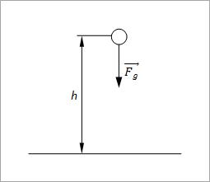
Пређени пут s је једнак висини h тако да се за рад силе Земљине теже добија следећа формула:

$$A=F∙s=m∙g∙h$$

$$A=m∙g∙h$$

Рад силе трења

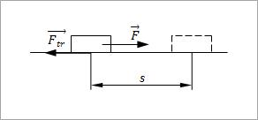

Сила трења увек делује у смеру супротном од смера кретања, тако да је рад силе трења увек негативан!
Ако кренемо од формуле за силу трења
$$F_{tr}=μ∙m∙g$$
лако добијамо формулу за рад силе трења
$$A=-μ∙m∙g∙s$$

